ANNALES
UNIVERSITATIS MARIAE CURIE-SKŁODOWSKA
LUBLIN - POLONIA

VOL.LV, suppl. VII, 70 SECTIO D 2000

Instytut Wychowania Fizycznego i Sportu w Białej Podlaskiej
Institute of Physical Education and Sports in Biała Podlaska

Kunegunda Włostowska

Prophylaxis of emotional turbulence on psychological health
of school children and youth as every teacher’s responsibility

Profilaktyka zaburzeń zdrowia psychicznego uczniów
obowiązkiem każdego nauczyciela

„Prawda to bowiem wiecznie żywa,że poza przygotowaniem zawodowym
człowieka, poza jego wykształceniem najistotniejszą, najbardziej podstawową
decydującą wartością w jego pracy jest jego Człowieczeństwo”.
(M. Grzegorzewska, Listy do Młodego Nauczyciela)

Szczególna ranga zawodu nauczyciela wynika przede wszystkim z możliwości jego oddziaływania na wszechstronny rozwój osobowości uczniów. Nauczyciel wywiera wpływ nie tylko na rozwój intelektualny i fizyczny dziecka, ale – wprowadzając go w ŚWIAT WARTOŚCI – przyczynia się też do ukształtowania jego życia duchownego. Ta umiejętność stanowi właśnie o tej wartości nauczyciela którą Grzegorzewska nazywa CZŁOWIECZEŃSTWEM. Ponadto, będąc zobowiązanym do stwarzania wychowankowi możliwości optymalnego rozwoju, w swej działalności pedagogicznej nauczyciel musi być w pełni za ten rozwój odpowiedzialny.
Oczekiwania, kierowane pod adresem nauczyciela nabierają szczególnego znaczenia w zmieniającej się rzeczywistości społecznej, ekonomicznej, gospodarczej i kulturowej kraju, która przywołuje konieczność szerszej humanizacji procesu kształcenia nauczycieli. W tej nowej rzeczywistości pojawiły się problemy wychowawcze o jakich jeszcze przed paroma laty nie słyszano (narkomania, alkoholizm, sekty, prostytucja nieletnich), a które obecnie stanowią poważne zagrożenie zdrowia psychicznego i somatycznego nie tylko dzieci, ale i dorosłych ludzi.
Dzisiaj zaczęto dostrzegać, że w nowej sytuacji zagrożone zostało zdrowie – równowaga psychiczna, zdrowie – zdolność przystosowania się do zmieniających się warunków życia, zdrowie – zdolność do harmonijnego współżycia z otoczeniem i przekształceniem go [2].
Narastanie zjawisk patologii społecznej jest powszechnie uważane za jeden z najbardziej istotnych, a zarazem najtrudniejszych do rozwiązania problemów polskiej rzeczywistości przełomu XX i XXI wieku. Badacze reprezentujący nauki społeczne są w zasadzie zgodni co do diagnozy istniejącego stanu rzeczy. Stwierdza się, że przyczyny zaburzenia zdrowia psychicznego dzieci i młodzieży przejawiające się w ich zachowaniach dewiacyjnych tkwią w funkcjonowaniu najważniejszych środowisk wychowawczych jednostki, a więc rodziny, szkoły i grup rówieśniczych. wskazuje się na konsekwencje transformacji ustrojowej (i związanych z tym procesem przewartościowań w różnych sferach życia), oraz negatywne oddziaływanie mediów. Coraz większe zainteresowanie towarzyszy oddziaływaniom z zakresu profilaktyki społecznej, które zapobiegną powstawaniu zaburzeń zdrowia psychicznego dzieci i młodzieży a tym samym znacznie zredukują i złagodzą ich zachowania dewiacyjne.
Pojęcie „profilaktyka” (prewencja, zapobieganie) obejmuje „wszelkie działania podejmowane w celu zapobiegania czemuś, obronę przed niepożądanymi skutkami czegoś” [4]. W odniesieniu do zdrowia są to działania dla eliminowania czynników ryzyka i przyczyn chorób lub innych zaburzeń [7]. Dzięki tym działaniom można chronić zdrowie, czyli utrzymywać je na tym samym poziomie (status quo). Wyróżnia się trzy poziomy profilaktyki:
- Pierwotna (pierwszorzędowa) – dotyczy całej populacji lub dużej jej części są to działania najwcześniejsze, których celem jest uprzedzanie ewentualnego wystąpienia zagrożeń lub zaburzeń zdrowia;
- Wtórna (drugorzędowa) – dotyczy osób ze zwiększonym ryzykiem wystąpienia zaburzenia lub choroby (lub z wczesnymi, odwracalnymi jeszcze objawami); celem jej jest wczesne wykrycie objawów zaburzeń i rozpoczęcie ich leczenia lub korekcji;
- Trzeciorzędowa – dotyczy ludzi chorych i niepełnosprawnych; jest to zapobieganie dalszym, niepomyślnym skutkom fizycznym i psychospołecznym choroby
K. Zajączkowski opierając się na literaturze anglojęzycznej definiuje profilaktykę jako proces zmierzający do:
„(...) obniżenia prawdopodobieństwa wystąpienia niekorzystnych zjawisk, takich jak: nadużywanie alkoholu, używanie środków odurzających, przestępczość, różnych przejaw świadczących o demoralizacji, wspierania pełnego rozwoju jednostki w zakresie zdrowia fizycznego, psychicznego oraz społecznego” [9].
Zdrowie psychiczne, choć jest przede wszystkim jednym z podstawowych pojęć w psychiatrii i psychologii klinicznej stało się przedmiotem zainteresowań i troski pedagogów, wychowawców i nauczycieli z uwagi na poważne jego zagrożenia [5].
Szacuje się, że 10 – 20% dzieci i młodzieży szkolnej wymaga opieki psychologiczno – psychiatrycznej [8]. W znacznym stopniu taki niepokojący wskaźnik kondycji psychicznej dzieci i młodzieży szkolnej jest rezultatem zaniedbań w sferze realizacji funkcji opiekuńczej szkoły.
Nawet pobieżna obserwacja funkcjonowania wielu szkół może być podstawą uzasadnionych uwag krytycznych dotyczących m.in. braku odpowiedniej troski o zdrowie i rozwój dzieci i młodzieży, stresotwórczej, nerwowej i antymotywacyjnej atmosfery w wielu zespołach klasowych. Autokratyczny lub nazbyt liberalny stosunek wielu nauczycieli do uczniów zniechęca ich do brania udziału w życiu szkoły, hamuje kształtowanie się prawidłowych postaw przekonań i ról społecznych [1].
Duże nadzieje na poprawę tego stanu niesie reforma systemu edukacji szkolnej. Zgodnie z jej założeniami przezwyciężenie dysfunkcjonalności edukacji szkolnej wymaga daleko idących zmian w wartościach (aksjologia edukacji przejawia się przez całą reformę edukacji), celach, treściach kształcenia oraz kontroli i ocenie wiedzy uczniów [3].
Należy zintensyfikować działania profilaktyczne każdego nauczyciela wynikające z pełnionej przez niego funkcji opiekuńczo - wychowawczej. W sytuacji niepokojącego stanu zagrożenia zdrowia psychicznego dzieci i młodzieży szkolnej przygotowanie nauczycieli wymaga znacznego wzbogacenia o treści pozwalające zrozumieć im zdrowie psychiczne.
Jak stwierdza Ostrowska (po dokonaniu rewizji definicji zdrowia psychicznego), zdrowie psychiczne jest wieloczynnikowym dynamicznym systemem zapewniającym sprawne funkcjonowanie struktur poznawczych emocjonalnych, działaniowych i w konsekwencji zapewniających zdolność zaspokajania potrzeb; realizację celów i dążeń; więź z innymi, rozpoznawanie, wybór i wykorzystanie informacji istotnych dla utrzymania rozwoju człowieka, jako osoby.
Autorka przedstawia strukturalną definicję zdrowia psychicznego w postaci systemu, na który składa się wiele elementów wzajemnie się przeplatających i oddziałujących [6] (por. ryc.1) i wewnętrzne czynniki zdrowia psychicznego (por. ryc.2).

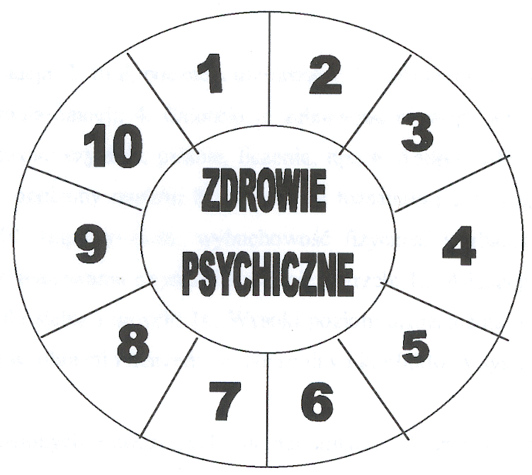

Rycina 1. Zdrowie psychiczne

Legenda: 1. Satysfakcjonujące relacje z innymi; 2. Odczucie więzi emocjonalnej; 3. Bezpieczeństwo wewnętrzne i zewnętrzne; 4. Umiejętności wyrażania i odbierania emocji; 5. Odporność na stres i frustrację; 6. Afirmacja życia, dostrzeganie celu i sensu życia; 7. Adekwatny odbiór bodźców emocjonalnych, intelektualnych, zmysłowych, właściwa interpretacja i wykorzystanie; 8. „Bycie” w czasie przeszłym, teraźniejszym, przyszłym; 9. Poczucie mocnego zakotwiczenia w kimś lub czymś; 10. Zaufanie do siebie i innych.

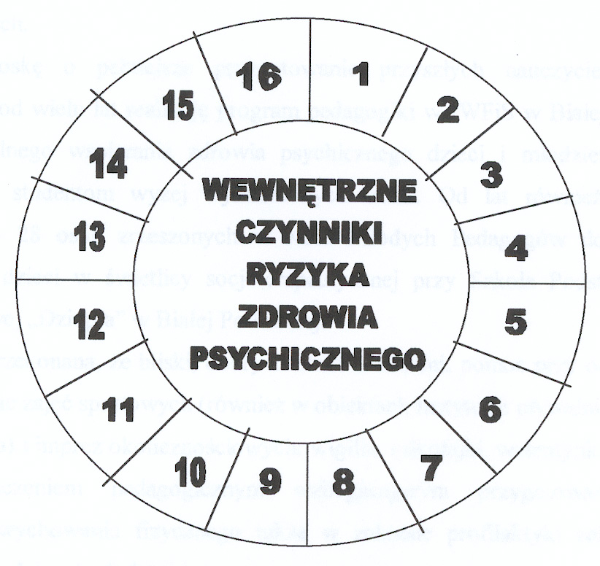

Ryc.2. Wewnętrzne czynniki ryzyka zdrowia psychicznego

Legenda: 1. Dezindywiduacja; 2. Brak poczucia tożsamości; 3. Zaburzenia emocjonalne: wyrażania uczuć i odbierania emocji; 4. Całościowe zaburzenia rozwoju: autyzm; 5. Specyficzne zaburzenia rozwoju: czytania, pisania, liczenia, itp.; 6. Nadpobudliwość psychoruchowa; 7. Lęki, fobie, obniżony nastrój; 8. Zaburzenia tożsamości płciowej; 9. Brak poczucia sensu życia; 10.
Impulsywność, wybuchowość fizyczna, werbalna, emocjonalna; 11. Nieumiejętność reagowania na stres i flustrację potrzeb; 12. Alienacja, osamotnienie; 13. Brak zaufania do siebie i innych; 14. Wysoki poziom uzależnienia od kogoś lub czegoś; 15. Zaburzenia wyobraźni i marzeń; 16. Niespójny i konfliktowy system wartości.

W przedstawionych rozważaniach nie ma nowości. „Drzwi” do „Pedagogiki zdrowia psychicznego” zostały otworzone przez zespół wybitnych specjalistów (prof. Kazimierz Popielski, prof. Mirosław Szczepański, prof. Stefan Kwiatkowski, prof. Jan Saran, prof. Janusz Kierenko i inni) realizujących program nauczania na jednej ze specjalności w Wyższej Szkole Umiejętności Pedagogicznych i Zarządzania w Rykach.
Mój udział w Ogólnopolskiej Konferencji Naukowej na temat „Pedagogika Zdrowia Psychicznego (Chełm, 16-17 czerwca 2000) i zapoznanie się z jej problematyką utwierdziły mnie w przekonaniu o potrzebie wprowadzenia do programu kształcenia przyszłych nauczycieli (niezależnie od specjalności) zagadnień dotyczących rozumienia zdrowia psychicznego jako systemu wielu elementów wzajemnie się przeplatających i oddziałujących.
Moją troskę o pełniejsze przygotowanie przyszłych nauczycieli wychowania fizycznego (od wielu lat realizuję program pedagogiki w IWFiS w Białej Podlaskiej) do odpowiedzialnego wspierania zdrowia psychicznego dzieci i młodzieży wyrażam w przybliżaniu studentom wyżej wymienionych treści. Od lat również kieruję grupę studentów – 28 osób zrzeszonych w Kole Młodych Pedagogów do współpracy z opiekunami dzieci w świetlicy socjoterapeutycznej przy Szkole Podstawowej nr 4 i środowiskowej „Dziupla” w Białej Podlaskiej.
Jestem przekonana, że bliski, dobry kontakt z dziećmi, pomoc przy odrabianiu lekcji, organizowanie zajęć sportowych (również w obiektach Instytutu: pływalnia, siłownia, sala gimnastyczna) i imprez okolicznościowych: wigilia, mikołajki, walentynki, dzień dziecka, są doświadczeniem pedagogicznym wzbogacającym przygotowanie przyszłych nauczycieli wychowania fizycznego także w zakresie profilaktyki zaburzeń zdrowia psychicznego dzieci i młodzieży.

PIŚMIENNICTWO

- Dąbrowska A., Dąbrowski A.: Funkcje opiekuńcze nauczyciela wychowania fizycznego. Wychowanie fizyczne i zdrowotne, 1997, nr 4 s. 163 – 166.
- Dąbrowski K.: Zdrowie psychiczne. PWN. Warszawa 1995, s. 34-35.
- Denek K.: „Reforma systemu edukacji szkolnej – oczekiwania i obawy. [W] Kultura i Edukacja nr 1-2/2000. Wydawnictwo Adam Marszałek, Toruń, s. 33 – 48.
- Dunaj B. (red.): Słownik współczesnego języka polskiego. Wydaw. Wilga, Warszawa 1996, s. 885.
- Knap A.: Pedagogika zdrowia psychicznego. W: Materiały z Ogólnopolskiej Konferencji Naukowej. Chełm 2000, s.8.
- Ostrowska K.: Zdrowie młodzieży w aspekcie psychicznym. W: Zdrowie dzieci i młodzieży w aspekcie fizycznym, psychicznym, społecznym i duchowym. Kieleckie Towarzystwo Naukowe. Kielce 1998. s.131-142.
- Szczegółowe informacje zawiera książka: Woynarowska B. (red.); Profilaktyka w pediatrii PZWL, Warszawa 1998.
- Woynarowska B., Oblacińska A.: Zdrowie dzieci i młodzieży w Polsce. W: Problemy zdrowotne i propozycje ich rozwiązywania. Warszawa 1996.
- Zajączkowski K., Profilaktyka zachowań dewiacyjnych dzieci i młodzieży, Wydawnictwo Adam Marszałek, Toruń 1997, s. 11.

SUMMARY

Although psychological health is one of the key issues in clinical psychiatry and psychology, it is also becoming a subject of great interest for pedagogues and teachers. Polish doctors, psychologists and pedagogues pay increasingly more attention to the growth of emotional turbulence on the psychological health of school children and youth. It is believed that between 10 – 20% of pupils need psychological care. As quoted by Woynarowska and Oblacińska “they include behaviour disorders, nervous breakdowns, personality disorders, other psychological illnesses, and various forms of non-social conformity, which includes the usage of addictive substances and cases of suicide”.
These conditions may be described as “new ailmency”.
In these situations of such disorders threatening the psychological health of school children and youth, it is vital to strenghten prophylactic actions admited by teachers, performing their duties of social minders, in the aim of reducing the effects and numbers of the cases. The sphere of contacts between the pupils and teachers not only concentrated on the lesson, but also during complicated behavioural situations during periods outside the lesson, which are generated by the pupils’ everyday social life. These contacts are based on the trust and care of the teacher for their development and their psychological health.
The aim of this research is to propose solution concerning the best choice of literature that would make it easier for all teachers to understand the psychological health, which was presented by K. Ostrowska as a system of many elements that complement each other.

